**MANUAL DE USO DE WEBBANK**

**Natalia Agudelo Valdes**

**Samuel Fernández Fernández**

**Daniel Clavijo**

**Juan Diego Ríos Ballesteros**

**Juan David Hoyos Ramirez**

**CORPORACIÓN DE ESTUDIOS TECNOLÓGICOS DEL NORTE DEL VALLE**

**TECNOLOGIA EN SISTEMAS DE INFORMACIÓN**

**CARTAGO VALLE DEL CAUCA**

**2020**

**MANUAL DE USO DE WEBBANK**

**Natalia Agudelo Valdes**

**Samuel Fernández Fernández**

**Daniel Clavijo**

**Juan Diego Ríos Ballesteros**

**Juan David Hoyos Ramirez**

**Docente: Julio Cesar Velosa Castañeda**

**Asignatura: Sistemas de informaciones empresariales**

**CORPORACIÓN DE ESTUDIOS TECNOLÓGICOS DEL NORTE DEL VALLE**

**TECNOLOGIA EN SISTEMAS DE INFORMACIÓN**

**CARTAGO VALLE DEL CAUCA**

**2020**

Tabla de contenido

REGISTRO 1

Login 2

Menu principal 2

Tranferir 3

depositar 4

retirar 5

consultar 5

Historial 6

Tranferencias recibidas 6

transferencias realizadas 6

Depositos 7

retiros 7

Cerrar sesion 8

TABLA DE ILUSTRACIONES

Ilustración 1 Login 1

Ilustración 2 Registar 1

Ilustración 3 Login 2

Ilustración 4 Menu principal 3

Ilustración 5 Tranferir 4

Ilustración 6 Depositar 4

Ilustración 7 Retirar 5

Ilustración 8 Consultar 6

Ilustración 9 Historial Transferencias recibías 6

Ilustración 10 Historial Transferencias realizadas 7

Ilustración 11 Historial Depósitos 7

Ilustración 12 Historial retiros 8

Ilustración 13 Cerrar sesion 8

# REGISTRO

Cuando se hizo todo el proceso de instalación de la base de datos ahora empezaremos a hacer un registro de nuestro usuario

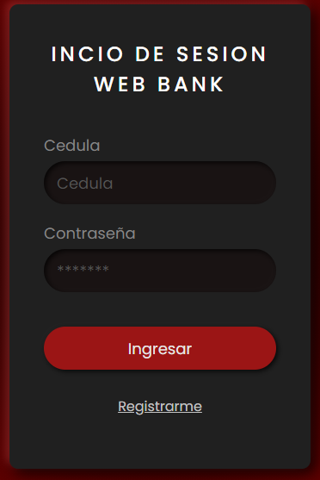

Ilustración 1 Login

En el login vamos a la opción registrarme y se nos abrirá el formulario

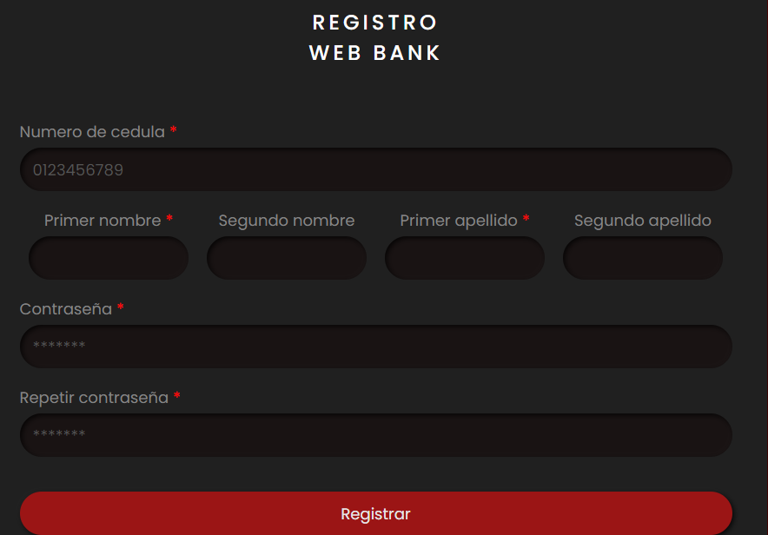

Ilustración 2 Registar

En este formulario ingresaremos nuestra cedula y nuestros nombres y apellidos (el primer nombre y primer apellido son obligatorios), la contraseña (requiere 1 letra mayúscula, un número y mínimo 8 caracteres y máximo 20) y confirmamos contraseña y hacemos clic en “Registarme” con eso nos registramos; cuando nos registramos tenemos 1000 en nuestro saldo.

# Login

Con el login iniciaremos sesión en la aplicación, ingresaremos nuestra cedula y la contraseña y hacemos clic en “Ingresar”, si es correcto ingresaremos al menú principal.



Ilustración 3 Login

# Menu principal

En el menú principal veremos las diferentes opciones de la aplicación:

* Transferir
* Depositar
* Retirar
* Consultar
* Historial

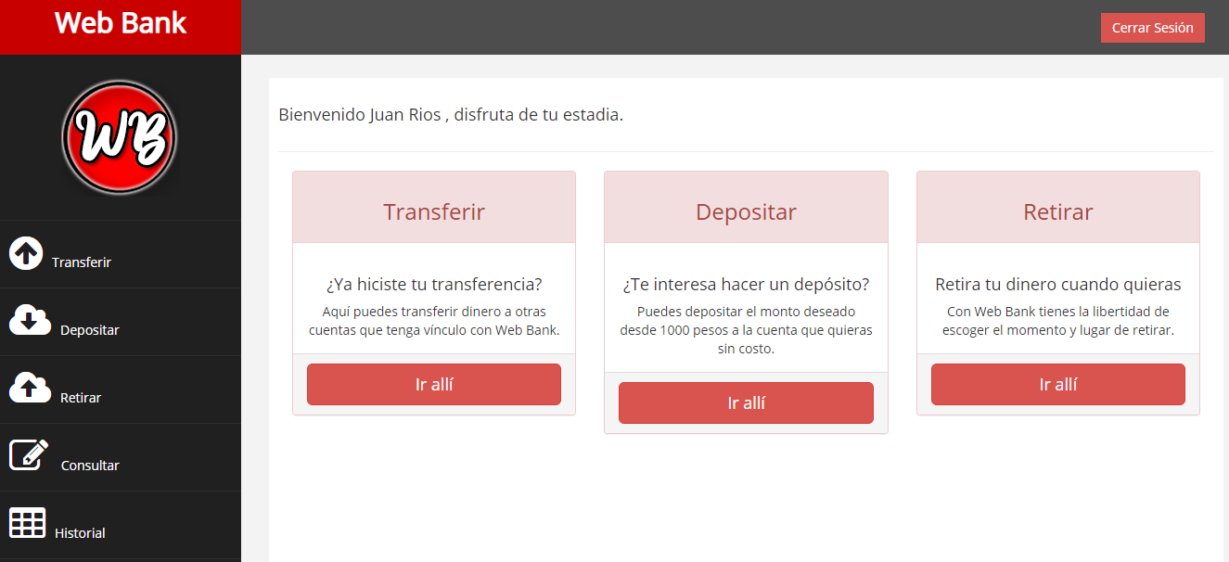

Ilustración 4 Menu principal

Al seleccionar una opción abriremos sus respectivas paginas.

# Tranferir

Con el transferir haremos una transacción a otro usuario, requeriremos el número de la cedula de la otra persona a transferir y el monto que desea transferir, solo se puede transferir un mínimo de $100 (cien pesos) y un máximo de $2000000 (dos millones)

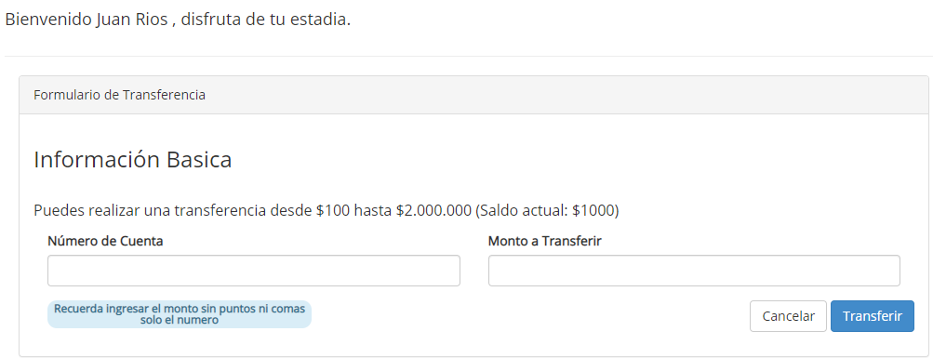

Ilustración 5 Tranferir

Cuando ingresemos el monto hacemos clic en “Transferir” y enviaremos el dinero a la cuenta destinada y se nos descontara de nuestra cuenta.

# depositar

Con el depositar ingresaremos nuestro dinero a la aplicación, solo necesitamos colocar la cantidad que queremos depositar, no hay límite de cantidad a depositar, pero si una restricción a la cantidad minima y máxima; $1000 (mil pesos) minimo y $200000 (dos millones de pesos) máximos.

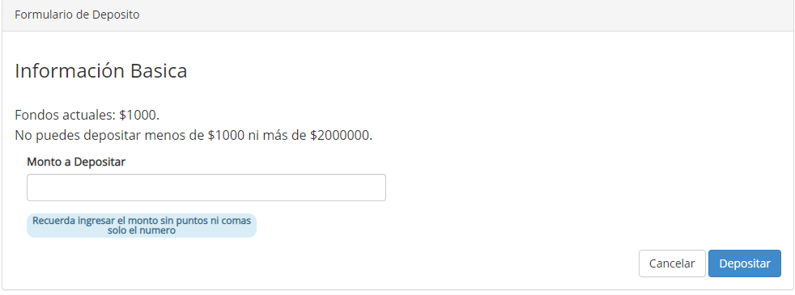

Ilustración 6 Depositar

Luego de ingresar el monto a despositar hacemos clic en “Depositar” y se ingresara la cantidad del monto a nuestra cuenta.

# retirar

Cuando deseemos retirar dinero de nuestra cuenta solo ingresamos la cantidad deseada, solo se puede un mínimo de $1(un peso) y un máximo de $2000000 (dos millones)

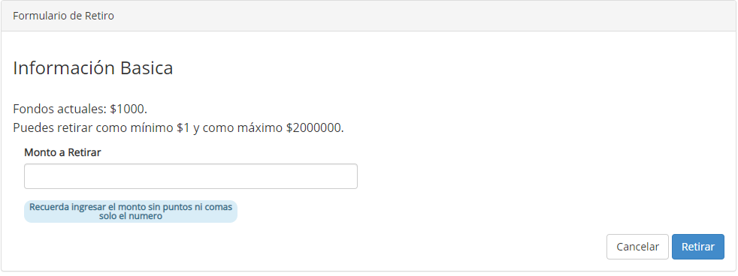

Ilustración 7 Retirar

Luego de ingresar el monto a retirar hacemos clic en “Retirar” y se restara la cantidad de nuestra cuenta.

# consultar

En consultar encontraremos la información de nuestro número de cuenta y la cantidad de saldo actual disponible

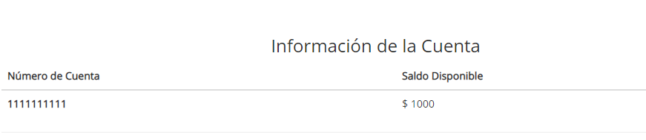

Ilustración 8 Consultar

# Historial

En el historial veremos todas las transferencias recibidas como realizadas, los depósitos y retiros que se han hecho desde la cuenta.

## Tranferencias recibidas

Veremos en la opción de transferencias un historial de las transferencias que se ha recibido la cuenta, en este caso no se muestra porque la cuenta no ha recibido ninguna transferencia.

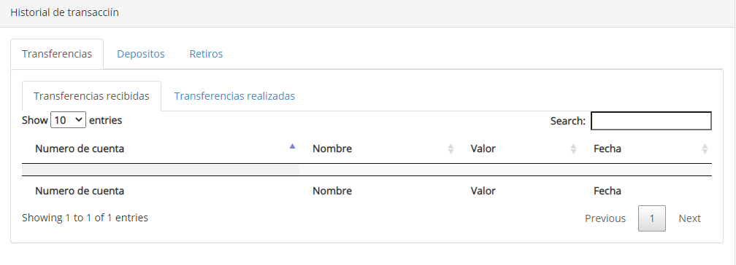

Ilustración 9 Historial Transferencias recibías

## transferencias realizadas

Veremos en la opción de transferencias un historial de las transferencias que se han realizado, veremos que se ha hecho 1 transferencia desde la cuenta

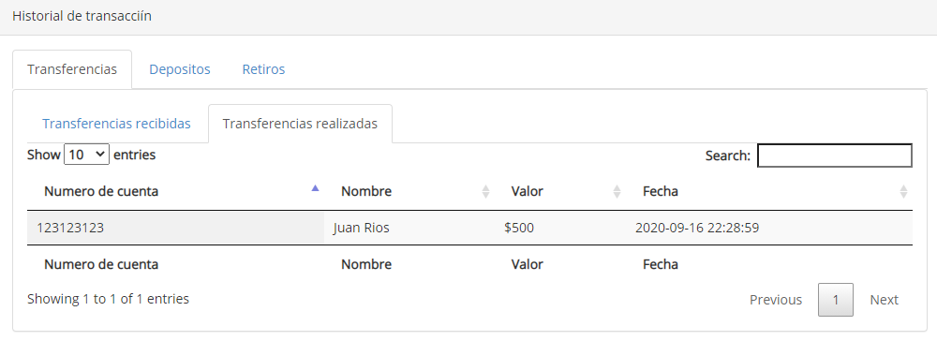

Ilustración 10 Historial Transferencias realizadas

## Depositos

En este historial veremos todos los depósitos que ha realizado la cuenta

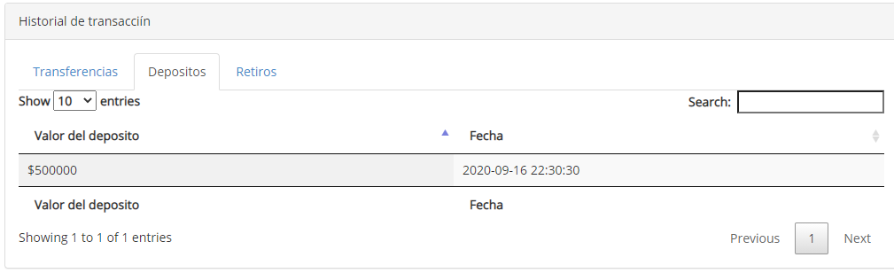

Ilustración 11 Historial Depósitos

## retiros

En este historial veremos todos los retiros que ha realizado la cuenta

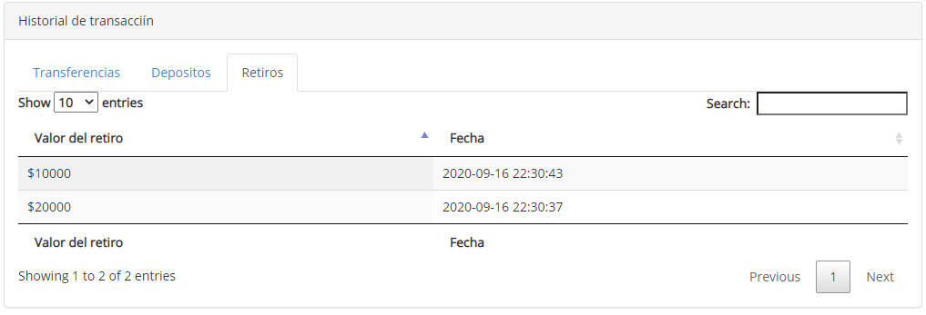

Ilustración 12 Historial retiros

# Cerrar sesion

Cuando ya se desee salirse la aplicación hacemos clic en “cerrar sesión”, el cual se encuentra ubicado en la zona superior derecha de la página.



Ilustración 13 Cerrar sesion

Esto nos enviara nuevo al login.